Δελτίο Τύπου
Ελληνικό Κέντρο Θαλασσίων Ερευνών
Ινστιτούτο Θαλάσσιας Βιολογίας, Βιοτεχνολογίας & Υδατοκαλλιεργειών

IMAGINE – Τεχνολογίες απεικόνισης επόμενης γενιάς για τη διερεύνηση της δομής και λειτουργίας των βιολογικών δειγμάτων σε διαφορετικές κλίμακες

Website:
Επιστημονική Υπεύθυνη: Κλεονίκη Κεκλίκογλου, ΙΘΑΒΒΥΚ-ΕΛΚΕΘΕ
keklikoglou@hcmr.gr , +30 2810 337741

Νέο ερευνητικό πρόγραμμα του ΕΛΚΕΘΕ στα πλαίσια του «Ορίζοντας Ευρώπη» της Ευρωπαϊκής Ένωσης για την έρευνα και την καινοτομία στο ΕΛ.ΚΕ.Θ.Ε.
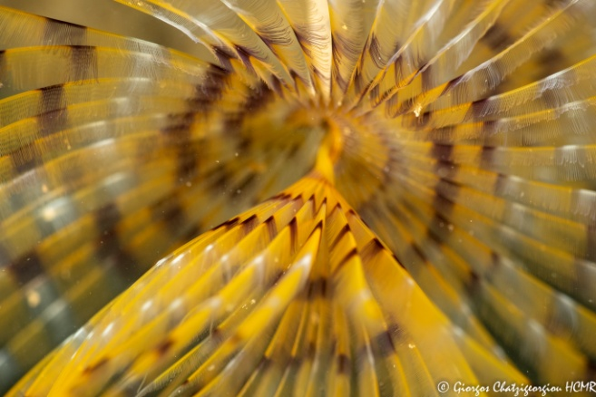
Το πρόγραμμα IMAGINE είναι ένα νέο ερευνητικό πρόγραμμα το οποίο χρηματοδοτήθηκε από την ευρωπαϊκή ένωση στα πλαίσια του «Ορίζοντας Ευρώπη» για την Έρευνα και Καινοτομία με στόχο να αναπτύξει την επόμενη γενιά τεχνολογιών απεικόνισης για να επιτρέψει μια ολοκληρωμένη διερεύνηση της δομής και λειτουργίας των βιολογικών συστημάτων. Συγκεκριμένα, το πρόγραμμα αυτό θα εστιάσει στην ανάπτυξη και την ενσωμάτωση τεσσάρων σημαντικών τεχνολογιών μικροσκοπίας οι οποίες είναι οι ακόλουθες: απεικόνιση με ακτίνες Χ, κρυο-ηλεκτρονική μικροσκοπία, κρυο- και δυναμική μικροσκοπία υπερ-ανάλυσης και μεγάλου όγκου ενδοβιολογική μικροσκοπία. Επιπλέον, θα αναπτυχθούν μέθοδοι τεχνητής νοημοσύνης για ανάλυση εικόνας και ενσωμάτωση και διαμοιρασμό των δεδομένων. Το ΕΛ.ΚΕ.Θ.Ε έχοντας μεγάλη εμπειρία στην απεικόνιση θαλάσσιων δειγμάτων με την μέθοδο της μικρο-τομογραφίας η οποία βασίζεται σε ακτίνες Χ, καθώς και στην οικολογία και ταξινομία θαλάσσιων οργανισμών, συμμετέχει ως ο ελληνικός κόμβος της Ευρωπαϊκής Ερευνητικής Υποδομής για τη Θαλάσσια Βιολογική Έρευνα EMBRC-ERIC (European Marine Resource Center) και οι εργασίες θα αφορούν την επικύρωση των τεχνολογιών αυτών στη θαλάσσια βιολογία. Συγκεκριμένα, αρχικά θα καθοριστούν οι απαιτήσεις της θαλάσσιας έρευνας όσον αφορά στις τεχνολογίες απεικόνισης μέσα από συζητήσεις μεταξύ των συμμετεχόντων του EMBRC και των υπευθύνων για την ανάπτυξη των τεχνολογιών. Επιπρόσθετα, θα γίνει διερεύνηση της καταλληλότητας των νέων τεχνολογιών για τη θαλάσσια έρευνα μέσα από την απεικόνιση επιλεγμένων θαλάσσιων δειγμάτων με τη χρήση των τεχνολογιών αυτών. Τέλος, η επικύρωση και δοκιμή των νέων τεχνολογιών για τη θαλάσσια βιολογική έρευνα θα πραγματοποιηθεί μέσα από τρείς αντιπροσωπευτικές περιπτώσεις χρήσης σε επιλεγμένους σταθμούς του EMBRC. Παραδείγματα τέτοιων χρήσεων μπορεί να είναι η οικολογία/ταξινομία του πλαγκτόν, έρευνες σχετικές με ρύπανση, η διάγνωση ασθενειών, η θεμελιώδης βιολογία και οικολογία θαλάσσιων οργανισμών και εργαλεία θαλάσσιας βιοτεχνολογίας, συμπεριλαμβανομένων ζωικών μοντέλων για βιοϊατρική έρευνα.
Το EMBRC αποτελεί την Ευρωπαϊκή υποδομή για την Έρευνα των Θαλάσσιων Βιολογικών Πόρων, και τη θαλάσσια βιοτεχνολογία και περιλαμβάνει εννέα χώρες και περισσότερα από 30 ερευνητικά κέντρα. Έχει πρόσφατα υπογράψει ευρύτερη στρατηγική συνεργασίας με το EMBL για την ανάπτυξη μεθόδων καταγραφής και παρακολούθησης της παράκτιας θαλάσσιας Βιοποικιλότητας και στα πλαίσια αυτά, η εκπροσώπηση της Ελλάδος στο EMBRC και η συμμετοχή στο IMAGINE, ενισχύει ακόμη περισσότερο τη δικτύωση του με την πρωτοπορία της Ευρωπαϊκής έρευνας.
Το ερευνητικό πρόγραμμα IMAGINE έχει πενταετή διάρκεια και χρηματοδοτείται από το πρόγραμμα «Ορίζοντας Ευρώπη» της Ευρωπαϊκής Ένωσης για την έρευνα και την καινοτομία με συνολικό προϋπολογισμό 9.569.675,50 €. Το πρόγραμμα αυτό συντονίζεται από το European Molecular Biology Laboratory (EMBL). H ομάδα αποτελείται από 15 βασικούς εταίρους συμπεριλαμβανομένων μεγάλων Ερευνητικών Υποδομών και εταιρειών. Το ΕΛΚΕΘΕ με επιστημονική υπεύθυνη την κα Κ. Κεκλίκογλου συμμετέχει ως συνδεδεμένη οντότητα του EMBRC-ERIC με προϋπολογισμό 130.000 €.

Το Ινστιτούτο Θαλάσσιας Βιολογίας, Βιοτεχνολογίας & Υδατοκαλλιεργειών (ΙΘΑΒΒΥΚ) είναι ένα από τα τρία ινστιτούτα του Ελληνικού Κέντρου Θαλασσίων Ερευνών (ΕΛΚΕΘΕ) με έδρα το Ηράκλειο, Κρήτης και εγκαταστάσεις στην Ανάβυσσο, Αττικής και Σούδα, Χανίων. Με προσωπικό 129 ατόμων και 25 τακτικούς ερευνητές, δραστηριοποιείται στην θαλάσσια βιοποικιλότητα, γενετική και γονιδιωματική, και τις υδατοκαλλιέργειες.
